97-я годовщина со дня рождения А.И. Солженицына

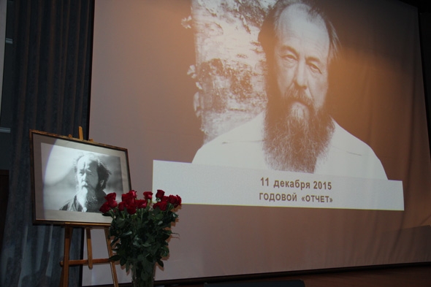

11 декабря 2015 года в Доме русского зарубежья Н.Д. Солженицына выступила с традиционным отчётом о событиях на солженицынском «поле» за прошедший год. Она сделала обзор новых изданий: в России вышли 26 и 27 тома собрания сочинений («Двести лет вместе»), был переиздан «Русский словарь языкового расширения», а также ряд других произведений Солженицына; немало книг вышло на иностранных языках: голландском, китайском, итальянском, финском, английском, французском, португальском и других. Возник широкий интерес к публицистике писателя. Появились новые диски с авторским чтением глав «Красного Колеса». Изданы новые материалы, связанные с жизнью Солженицына, и работы о его творчестве: вышел четвёртый номер «Солженицынских тетрадей» где впервые опубликованы письма Солженицына из казахстанской ссылки и очерк об А.Н. Островском, в «Новом мире» опубликованы воспоминания А. Гладкова, на русском языке вышла книга С. Вессье о диссидентском движении в России, где немало говорится и о Солженицыне.
Обзор наиболее значимых событий прошедшего года начался с воспоминаний о потерях: в этом году ушли из жизни выдающийся деятель русской культуры, многолетний друг и помощник Солженицына Е.Ц. Чуковская, друг его юности, математик Э.А. Мазин, демограф И.Г. Дядькин, писатель В.Г. Распутин, телеоператор Ю.М. Прокофьев, издатель, друг и мировой литературный агент Солженицына Клод Дюран.
Затем Наталия Солженицына рассказала о многочисленных мероприятиях, направленных на изучение и популяризацию наследия Солженицына: открытии постоянной экспозиции «Солженицын в Солотче» под Рязанью, передвижных фотовыставках «Швейцарские годы Солженицына», «Неизвестный Солженицын», установке памятника писателю во Владивостоке, публичных лекциях и дискуссиях о творчестве А.И. Солженицына (в государственных университетах и областных библиотеках Рязани, Смоленска, Брянска), презентациях книг о писателе, конференциях, встречах и беседах со взрослыми и детьми. Н.Д. Солженицына негативно оценила использование оборванной и вырванной из контекста цитаты из книги «Архипелаг ГУЛАГ» о строительстве Беломоро-Балтийского канала на выставке в Манеже «Моя история. XX век».

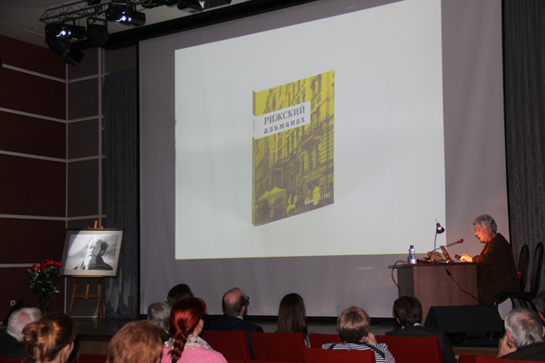

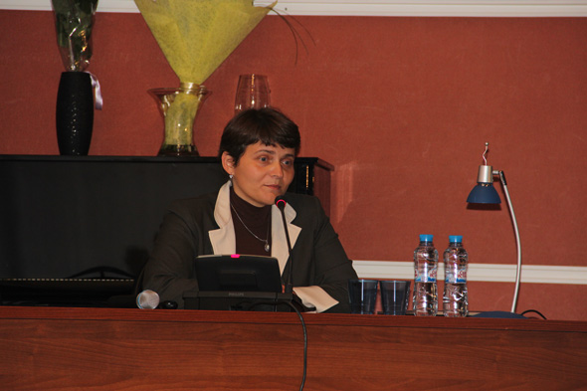

Заведующая отделом по изучению наследия А.И. Солженицына Дома русского зарубежья Г.А. Тюрина начала своё выступление с подробного рассказа о главном событии прошедшего года — открытии в Кисловодске первого государственного музея А.И. Солженицына, долгой и трудной истории его создания и жизни этого культурного центра. Затем Г.А. Тюрина подвела итоги деятельности отдела в течение года, рассказав о работе солженицынского семинара, издании нового библиографического справочника, общении с научными центрами, где изучают творчество Солженицына, обработке архива писателя, о подарке, который сделала Н.Г. Левитская, передав архиву письма Солженицына, и множестве других мероприятий.
В заключение вечера собравшимся была показана видеозапись интервью А.И. Солженицына на французском телевидении в 1975 году, ранее в России не демонстрировавшаяся.

Татьяна Кучинко

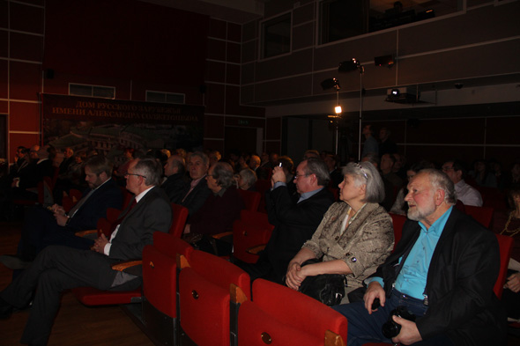

Фото Юлии Котиной

